PLAN DE TRABAJO 2026-2027

DIRECCION DE CATASTRO Y PREDIAL

MISION
Nuestra misión es representar al ciudadano desde el servicio público, entregando la mejor atención con honradez y responsabilidad. La eficiencia en el servicio está encaminada hacia la excelencia y la integración con todas las partes de nuestro municipio con el objetivo de respaldar el progreso en desarrollo social y urbano con la generación responsable de las contribuciones ciudadanas.
VISION
Contar con los mejores servicios catastrales que pueda ofertar una oficina de catastro a nivel municipal y de esta manera dar una mejor respuesta a la demanda de la ciudadanía.
OBJETIVO
El objetivo es que los compañeros responsables de cada una de las áreas se apeguen a los lineamientos que la misma Ley de Catastro Municipal del Estado de Jalisco señale, para el buen uso, manejo de las herramientas de trabajo y desempeño de sus habilidades dentro y fuera de la oficina de Catastro Municipal, para de esta manera dar un mejor servicio a los usuarios.
Objetivos Principales
Objetivos Principales
- Actualizar y mantener el padrón catastral con información precisa sobre propiedades, límites, uso y valor de los terrenos, asegurando que los valores reflejen la realidad actual y evitando cobros injustos del impuesto predial.

- Mejorar la planificación urbana mediante información confiable que permita regularizar lotificaciones y construcciones irregulares.

- Fomentar la transparencia y participación ciudadana, facilitando el acceso a la información catastral y promoviendo la colaboración entre autoridades y ciudadanos.

- Optimizar la recaudación municipal, asegurando que los impuestos reflejen el valor real de los bienes inmuebles.

CATASTRO
Diagnostico
En relación a las cuentas catastrales del Municipio de Tamazula de Gordiano, al 31 de diciembre del 2025, se encontraron registradas 4,487 cuentas urbanas y 2,499 cuentas rústicas totalizando 6,986 cuentas mismas que mantienen un rezago del 32.2 % sobre el total mencionado, lo que implica una recaudación para fortalecer las finanzas públicas de la localidad, en el segmento de recursos propios.
Así mismo para efectos del diagnóstico del área, tenemos la Adquisición de un sistema integral con tecnología llamado Tauro y otro denominado Ecarto que está permitiendo la actualización del área para impulsar la modernización catastral y llevar un buen manejo de las cuentas del sistema. Aparte que es más Rápido y eficiente, para mejorar el nivel de inversión pública y poder tener con precisión en el nivel recaudado en un periodo, listados de contribuyentes en rezago, acumulados en cuentas individualizadas, estadísticas etc., como parte de los controles que necesita el área de Catastro Municipal, para el fortalecimiento de las finanzas públicas municipales, aparte de que se trabaja en la actualización de la cartografía para llevar una relación del padrón.

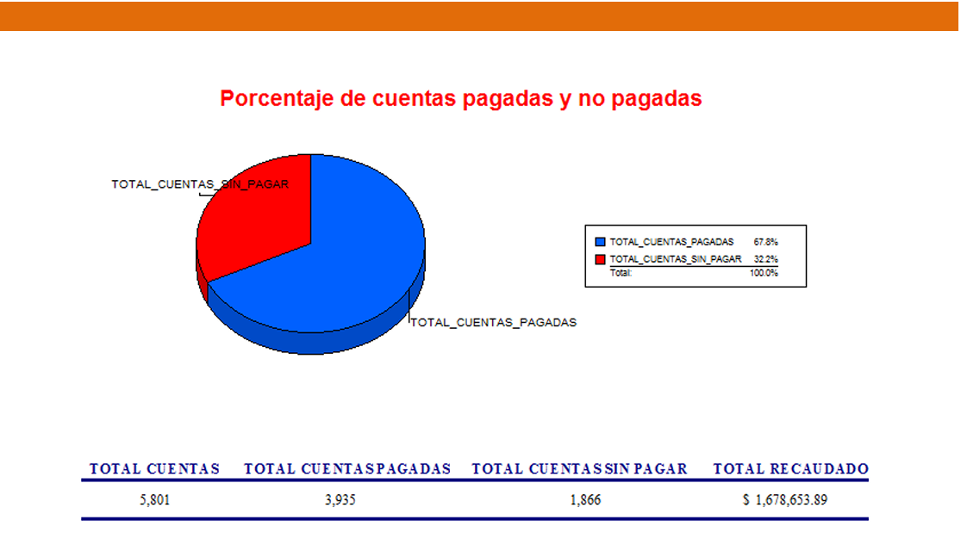

PROBLEMÁTICA
Rezago en pago de impuestos sobre el patrimonio. El rezago acumulado a lo largo de varios periodos actualmente suma la cantidad total de 3,072,822.74 pesos, monto que ha dejado de percibirse en tiempo y forma y que ha impedido generar inversión en obra pública, apoyar a las finanzas públicas en el mantenimiento de los flujos de efectivo que la hacienda pública necesita para alcanzar el punto de equilibrio financiero para cubrir compromisos de adquisición de bienes y servicios y depender en menor grado de las trasferencias Federales y estatales para cubrir pasivos de corto y mediano plazo.
La falta de cultura de pago por parte de los contribuyentes del impuesto predial en la localidad, así como la falta de una adecuada estrategia de recuperación de cartera vencida, se mantiene como uno de los problemas principales en el tema de la Hacienda Municipal que tendrá que ser abordado con estrategias y líneas de acción puntuales que permitan alcanzar los objetivos que se plantea este gobierno.
Omisión de pagos en servicios otorgados por la dirección de Catastro de conformidad con la Ley de Ingresos municipales.
Rezago en avalúos desde el director anterior.
Estrategias y líneas de acción
Fortalecimiento y modernización del área de Catastro Municipal de Tamazula de Gordiano, para mejorar el nivel de inversión pública y saneamiento de las finanzas públicas de nuestro municipio.
Trabajar de la mano de la dirección de obras públicas para relacionar las cuentas y llevar el control de los pagos y trabajar en el plan parcial de desarrollo para hacer los vuelos fotogramétricos de las localidades que faltan por elaborar la cartografía.
a. Impulsar la coordinada con la Dirección de Catastro del Estado en temas de vinculación del padrón catastral, así como, el intercambio de datos con el Registro Público de la Propiedad, que genere más seguridad jurídica de la propiedad.
Manejamos una relación de cualquier duda con algún predio nos comunicamos con Registro Público de la Propiedad
b. Actualización de las tablas de valores.
Cada año actualizamos las tablas de valores con nuevos costos y tarifas para no mantenernos en rezago.
Esta área seguirá trabajando en lo que sea necesario para una buena atención al Ciudadano, así como en las comisiones que tengo a mi cargo y en las cuales se han estado trabajando constantemente.
C. Capacitación del personal.
Formar al equipo en aspectos técnicos, fiscales, jurídicos y en el uso de sistemas digitales para garantizar eficiencia y precisión.
Campañas de concientización:
Informar a la ciudadanía sobre la importancia del pago de impuestos y la regularización de propiedades mediante reuniones, redes sociales y otros medios.
Control de contribuyentes morosos:
Implementar mecanismos para identificar y gestionar de manera equitativa a quienes no cumplen con sus obligaciones fiscales.
Revisión de reglamentos y procedimientos:
Asegurar que las normas y manuales de operación estén actualizados y sean aplicados correctamente.
ACTIVIDADES QUE SE REALIZAN EN EL AREA DE CATASTRO
  - 1.-
• Dictamen de valor
• Registro de transmisión patrimonial
• Fusión de cuentas
• Rectificación de datos
• Certificados o constancias
• Inscripción nueva por ser poseedor
• Historial catastral
• Información catastral
Se brinda atención al contribuyente y se solicita toda la documentación apropiada para la realización del mismo trámite.
  - 2.- CARTOGRAFÍA Y VALUACIÓN
• Revisión de avalúos:
Se verifica la cuenta, clave catastral y se actualiza la cartografía de acuerdo a la información presentada en el avalúo, siempre y cuando concuerde con la verificación en campo realizada por el área de valuación.
• Dictámenes de valor:
Se arma el croquis de acuerdo a la medición realizada en campo por el área de valuación y se actualizan las medidas y clasificaciones de la cartografía.
Manifestación de construcción:
Se actualizan las medidas de acuerdo al plano presentado en la licencia de construcción, en caso de no coincidir con la cartografía se le asigna al área de valuación para su verificación física.
• Fusión de cuentas:
Se actualiza la cartografía en base al levantamiento realizado por el área de valuación.
• Captura de información de predios rústicos:
Se arma el polígono en base a los datos del levantamiento topográfico para su ubicación en la cartografía y se verifica que no exista algún registro del mismo predio en el sistema.
• Deslinde catastral para la urbanización de fraccionamientos nuevos:
Se ubica el terreno de acuerdo al plano presentado por el fraccionador y se actualiza la cartografía.
• Deslinde catastral por afectación en linderos o áreas públicas:
Se realiza la investigación documental y cartográfica para ubicar la afectación o invasión y se compara con la medición en campo para su resolución.
  - 3.- TRÁMITE Y REGISTRO.
• Dictamen de valor
• Registro de transmisión patrimonial
• Fusión de cuentas
• Rectificación de datos
• Inscripción nueva por ser poseedor
• Información catastral
Se verifica la documentación presentada y en caso de ser viable se aplica el trámite en el sistema.
  - 4.- HISTORIALES CATASTRALES.
Se realiza la búsqueda de tarjetas y comprobantes, para revisar los antecedentes de los predios.
  - 5.- DIGITALIZACIÓN.
A cargo de SERVICIOS TEMPORALES
• Escaneo de tarjetas
• Escaneo de comprobantes
• Reacomodo de libros
• Actualización de comprobantes y tarjetas en archivo digital
  - 6.- REVISIÓN DE AVALÚOS.
A cargo del encargado de avalúos y el Director de Catastro Se realiza investigación de los antecedentes de adquisición, medidas, clasificaciones actuales y se actualizan los valores en el sistema.
  - 7.- CARTOGRAFÍA,
• Revisión de avalúos:
Se verifica la cuenta, clave catastral y se actualiza la cartografía de acuerdo a la información presentada en el avaluó, siempre y cuando concuerde con la verificación en campo realizada por el área de valuación.
• Dictámenes de valor:
Se arma el croquis de acuerdo a la medición realizada en campo por el área de valuación y se actualizan las medidas y clasificaciones de la cartografía.
  - 8.- VALUACIÓN EN CAMPO.
A cargo del director de Catastro.
• Revisión de avalúos:
Se verifica que las medidas de terreno, construcción y clasificaciones sean las correctas.
• Dictámenes de valor
Se realiza medición de terreno, medición de construcciones y reporte fotográfico del inmueble.
• Subdivisiones
• Manifestaciones de construcción
• Fusión de Cuentas
Se realiza medición de terreno, medición de construcción y reclasificación de la misma.
  - 9.- DICTÁMENES DE VALOR, BORRADORES DE AVALÚO Y ACOMODO DE COMPROBANTES DEL AÑO EN CURSO
• Dictámenes de valor:
Se elabora borrador de avalúo, se capturan los datos en la plantilla para dictámenes y se actualiza el sistema.
• Fusiones de cuentas
• Dictamen de valor
• Subdivisiones
• Inscripción nueva
• Cambio de Propietario
• Manifestaciones de construcción
Se elabora borrador de avaluó.
• Reacomodo de comprobantes del año en curso
  - CRONOGRAMA
